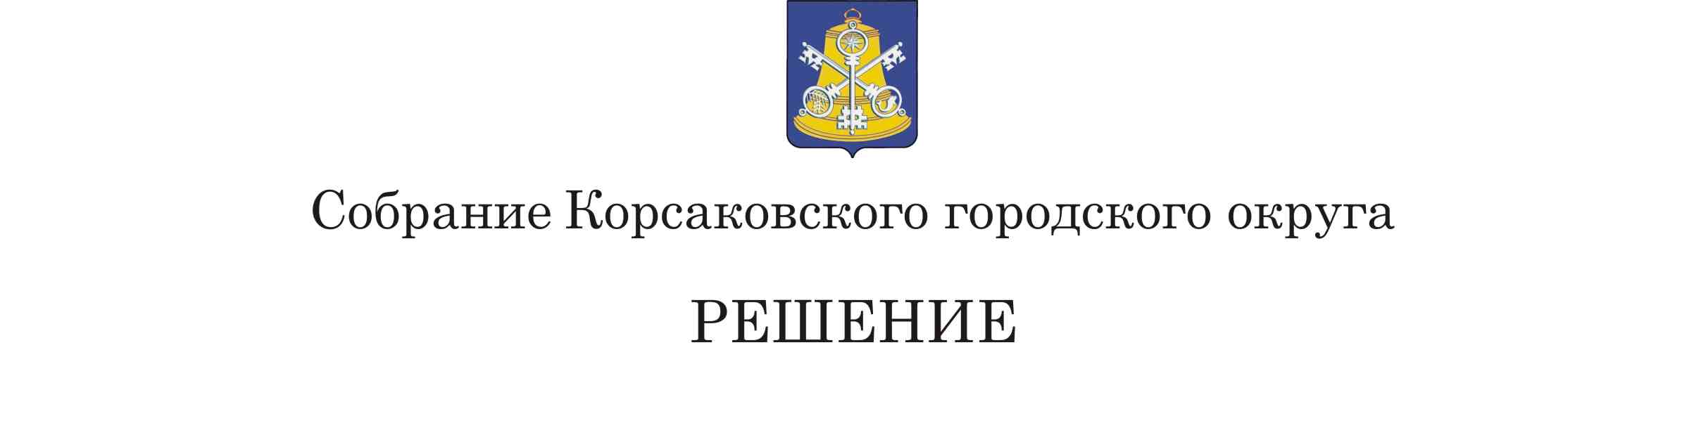

Принято ______________________

на_____ заседании _______созыва

|  |
| --- |
| О внесении изменений в решение Собрания Корсаковского городского округа от 28.11.2014 № 33 «О налоге на имущество физических лиц» |

В соответствии со статьей 406 Налогового кодекса Российской Федерации, Федеральным законом от 12.07.2024 № 176-ФЗ «О внесении изменений в части первую и вторую Налогового кодекса Российской Федерации, отдельные законодательные акты Российской Федерации и признании утратившими силу отдельных положений законодательных актов Российской Федерации», на основании статьи 27 Устава муниципального образования «Корсаковский городской округ» Сахалинской области Собрание РЕШИЛО:

1. Внести в пункт 3 решения Собрания Корсаковского городского округа от 28.11.2014 № 33 «О налоге на имущество физических лиц» (в редакции решений Собрания Корсаковского городского округа от 25.09.2015 № 61, от 29.11.2018 № 45, от 31.10.2019 № 98, от 11.03.2020 № 114, от 04.06.2020 № 122) следующие изменения:

1.1. Подпункт 3 изложить в следующей редакции:

«3) 0,5 процента в 2019 году, 1,0 процент в 2020 году, 1,5 процента в 2021 году и в последующих налоговых периодах:

- в отношении объектов налогообложения, включенных в перечень, определяемый в соответствии с [пунктом 7 статьи 378.2](https://login.consultant.ru/link/?req=doc&base=LAW&n=480811&date=23.08.2024&dst=9219&field=134) Налогового кодекса Российской Федерации;

- в отношении объектов налогообложения, предусмотренных [абзацем вторым пункта 10 статьи 378.2](https://login.consultant.ru/link/?req=doc&base=LAW&n=480811&date=23.08.2024&dst=13986&field=134) Налогового кодекса Российской Федерации;».

1.2. Добавить новый подпункт 4 следующего содержания:

«4) 2,5 процента в отношении объектов налогообложения, кадастровая стоимость каждого из которых превышает 300 миллионов рублей;».

1.3. Подпункт 4 считать подпунктом 5.

2. Настоящее решение вступает в силу с 1 января 2025 года.

3. Опубликовать настоящее решение в газете «Восход».

Председатель Собрания

Корсаковского городского округа Л.Д. Хмыз

Мэр

Корсаковского городского округа А.В. Ивашов